消息模块设计文档

编写人 | 谢珏衡
审核人
修订记录
V1.0 | 2014-05-26 | 初始版本
V1.1 | 2014-06-30 | 1、推送消息数增加newMessageIds字段  2、增加根据消息id批量获取消息内容接口
V1.2 | 2014-07-04 | 推送消息数增加类型为2的消息字段
V1.3 | 2014-07-29 | 获取消息设置信息增加一个请求参数

背景说明
请参考《网易CC 1.2.0-消息系统迭代（李健）.pdf》

关键需求
根据消息类型从服务器端推送消息至手机客户端

设计说明

通讯说明
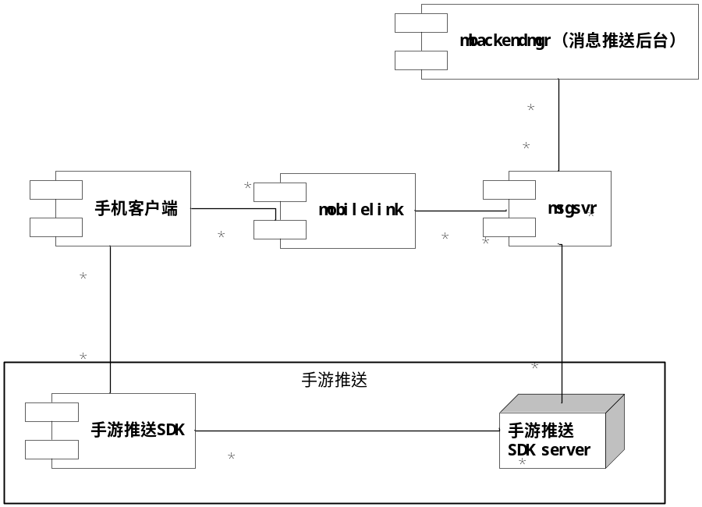

流程说明

Server与手机客户端通讯
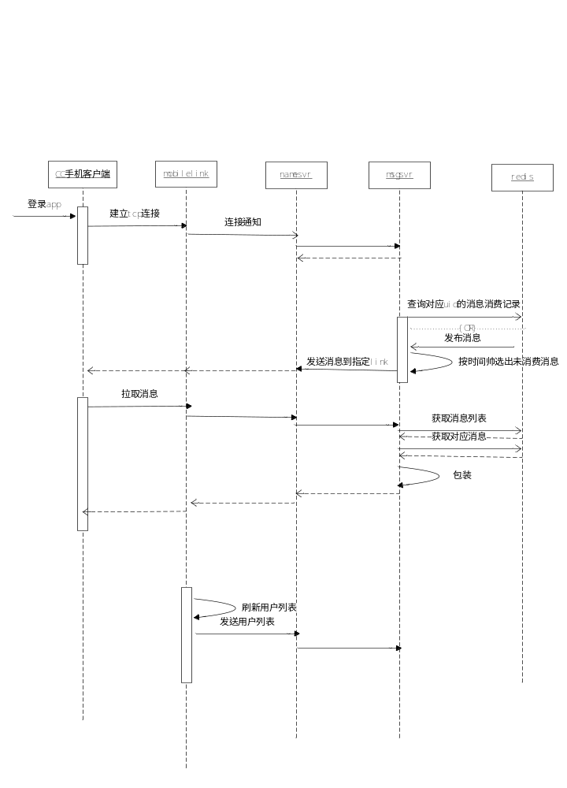

流程说明：
- CC手机客户端连接mobilelink或用户更改消息时，触发同步消息设置信息请求
- 消息推送场景触发时，由server端主动推送消息数至客户端
- 客户端收到服务器推送消息后，发起获取消息请求

Server内部通讯
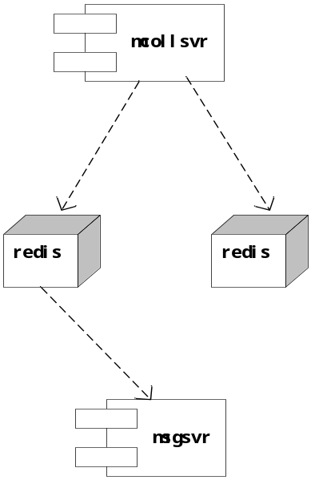
分别增加mcollsvr（消息收集服务）和msgsvr（消息发送服务），降低耦合度，满足多维度的业务需求。

内部通讯接口
sid | 0x2002 | 0x00

发布消息
cid | 100
说明 | 发布消息
参数名 | 必填 | 类型 | 说明
msgType | Y | int | 消息类型，1：手机CC团队，2：主播，3：订阅通知，4：CC助理
messageId | Y | string | 消息id
sender | Y | string | 发送者  当msgType=1时，显示”s1”  当msgType=2时，某位主播uid，  当msgType=3时，显示”s2”，  当msgType=4时，显示“s3”
content | Y | String | 消息内容
sendTime | Y | int | 发送时间，时间戳
detail | N | json | 消息详细内容，为类型扩展需要，不同消息类型包括不同属性
pic | N | String | 图片地址，msgType=1时有效
url | N | String | 链接，msgType=1时有效
title | N | String | 标题，msgType=1时有效

推送自定义消息
cid | 102
说明 | 推送自定义消息
参数名 | 必填 | 类型 | 说明
sn_list | N | String数组 | 需要推送消息的sn列表
uid_list | N | int数组 | 需要推送消息的uid列表
summary | N | String | 通知栏摘要（push_type=2、3时生效）
push_type | Y | int | 推送类型，1：只推送客户端，2：只推送通知栏，3:推送客户端和通知栏
message | N | json | 推送消息体（push_type=1、3时生效）
title | N | String | 消息标题
userparams | N | json | 用户自定义参数（push_type=2、3时生效）

接口说明
sid | 0x2002 | 0x00

同步消息设置信息
cid | 1
说明 | 同步用户的消息设置内容
参数名 | 必填 | 类型 | 说明
data | Y | json | 消息设置信息
msgType | Y | int | 消息类型， 2：主播，5：群消息，6：好友消息
isSubscribe | Y | int | 订阅标识，0：不订阅，1：订阅
subIds | N | String数组 | 订阅的子ID，当msgType为2时，表示主播id，其它消息类型不生效
opt | N | int | 1：替换，2：新增，3：删除，默认为1
请求参数示例：
“js”:{
data: [
{
msgType:2,
isSubscribe:1,
subIds:[“xxx”,”aaa”]
}
]
}
返回说明
result | 0：成功，其它：失败
reason | 原因，成功时为空

推送消息数
cid | 2
说明 | 主动向客户端推送消息数
返回说明
result |  | 0：成功，其它：失败
reason |  | 原因，成功时为空
参数名 |  | 必填 | 类型 | 说明
js |  | Y | json | 业务参数
msgType |  | Y | int | 消息类型，1：手机CC团队，2：主播，3：订阅通知，4：CC助理
msgNum |  | Y | int | 新的消息数
newMessageIds |  | N | String数组 | 未消费的消息id列表
laterMsg |  | Y | json | 最新一条消息
sender |  | Y | String | 发送者id  当msgType=1时，显示”s1”  当msgType=2时，某位主播uid，  当msgType=3时，显示”s2”，  当msgType=4时，显示“s3”
senderNick |  | N | String | 发送者昵称，  当msgType=1时，显示“手机CC团队“  当msgType=2时，某位主播昵称，  当msgType=3时，显示“订阅通知“，  当msgType=4时，显示“CC助理“
content |  | Y | String | 消息内容
sendTime |  | Y | int | 发送时间，时间戳
messageId |  | Y | String | 消息ID
detail |  | N | json | 消息详细内容，为类型扩展需要，不同消息类型包括不同属性
pic |  | N | String | 图片地址，msgType=1时有效
url |  | N | String | 链接，msgType=1时有效
title |  | N | String | 标题，msgType=1时有效
channelId |  | N | String | 频道id，msgType=2时有效
roomId |  | N | String | 房间id，msgType=2时有效
ticket |  | N | String | 飞机票的url, msgType=2时有效
ptype |  | N | String | msgType=2时有效
purl |  | N | String | msgType=2时有效
sender_info |  | N | json数组 | msgType=2时有效
返回示例：
“result”：0,
“reason”:””,
“js”:[
{
“msgType”:1,
“msgNum”:3,
“newMessageIds”:[“1”,”2”,”3”],
“lasterMsg”:{
“messageId”：“xxx”,
“sender”:” 手机CC团队”,
“content”:”abcdefg”,
“sendTime”: 1401173387
}
},
{
“msgType”:2,
“msgNum”:1,
“newMessageIds”:[“1”,”2”,”3”],
“lasterMsg”:{
“messageId”：“xxx”,
“sender”:”xxx”,
“content”:”abcdefg”,
“sendTime”: 1401173387
},
“sender_info”:[
{
“sender”: 1000000,
“senderMsgNum”:2,
“lasterMsg”:” {
“messageId”：“xxx”,
“sender”:”xxx”,
“content”:”abcdefg”,
“sendTime”: 1401173387
},
{
“sender”: 1000001,
“senderMsgNum”:1,
“lasterMsg”:” {
“messageId”：“xxx”,
“sender”:”xxx”,
“content”:”abcdefg”,
“sendTime”: 1401173387
},
}

]
}
]

拉取消息
cid | 3
说明 | 客户端向Server端拉取最新消息
参数名 | 必填 | 类型 |  | 说明
msgTypes | N | int数组 |  | 消息类型，可传多个，1：手机CC团队，2：主播，3：订阅通知，4：CC助理；不传时默认获取所有类型的未读消息
criteria | N | json |  | 新消息的筛选条件，目前只对msgType为1和2时生效，注意该json对象key为string类型，当msgType=1时，value为当前已接收的最大messageId，暂定只返回最新的10条消息。  当msgType=2时，value为主播uid数组，返回全部消息。
请求参数示例：
“js”:{
“msgTypes”:[1,2,3,4],
“criteria”:{“1”:”101”,“2”:[10000,10001]}
}
返回说明
result | 0：成功，其它：失败
reason | 原因，成功时为空
参数名 | 必填 |  | 类型 |  | 说明
js | Y |  | json |  | 业务参数
msgType | Y |  | int |  | 消息类型，1：手机CC团队，2：主播，3：订阅通知，4：CC助理
msgNum | Y |  | int |  | 新的消息数
messages | Y |  | json数组 |  | 消息实体
messageId | Y |  | String |  | 消息ID
sender | Y |  | String |  | 发送者  当msgType=1时，显示”s1”  当msgType=2时，某位主播uid，  当msgType=3时，显示”s2”，  当msgType=4时，显示“s3”
senderNick | N |  | String |  | 发送者昵称，  当msgType=1时，显示“手机CC团队“  当msgType=2时，某位主播昵称，  当msgType=3时，显示“订阅通知“，  当msgType=4时，显示“CC助理“
content | Y |  | String |  | 消息内容
sendTime | Y |  | int |  | 发送时间，时间戳
detail | N |  | json |  | 消息详细内容，为类型扩展需要，不同消息类型包括不同属性
pic | N |  | String |  | 图片地址，msgType=1时有效
url | N |  | String |  | 链接，msgType=1时有效
title | N |  | String |  | 标题，msgType=1时有效
channelId | N |  | String |  | 频道id，msgType=2时有效
roomId | N |  | String |  | 房间id，msgType=2时有效
ticket | N |  | String |  | 飞机票的url, msgType=2时有效
ptype | N |  | String |  | msgType=2时有效
purl | N |  | String |  | msgType=2时有效
返回示例：
“result”：0,
“reason”:””,
“js”:[
{
“msgType”:1,
“msgNum”:3,
“messages”:[{
“messageId”:”aaa”,
“sender”:” s1”,
“senderNick”:” 手机CC团队”
“sendTime”: 1401173387,
“ content”:””,
“detail”:{
“pic”:”http://xxxx”,
“url”:”http://cc.163.com/”,
“title”:”标题”
}
},
{
“sender”:” 手机CC团队”,
“sendTime”: 1401173387,
“content”:”xxx”
}
]
},
{
“msgType”:2,
“msgNum”:1,
“messages”:[{
“sender”:” 主播id1”,
“sendTime”: 1401173387,
“content”:”aaa”
},
{
“sender”:”主播id2”,
“sendTime”: 1401173387,
“content”:”xxx”
}
]
}
]

获取消息设置信息
cid | 4
说明 | 客户端向Server端获取用户消息设置消息
参数名 | 必填 | 类型 |  | 说明
uid | Y | int |  | 用户uid
msgType | N | int |  | 消息类型，为向上兼容，不传时默认返回类型为2的消息设置
请求参数示例：
“js”:{
“uid”:10000
}
返回说明
result | 0：成功，其它：失败
reason | 原因，成功时为空
参数名 | 必填 |  | 类型 |  | 说明
js | Y |  | json |  | 业务参数
msgType | Y |  | int |  | 消息类型，1：手机CC团队，2：主播，3：订阅通知，4：CC助理
isSubscribe | Y |  | int |  | 订阅标识，0：不订阅，1：订阅
subIds | N |  | int数组 |  | 订阅的子ID，当msgType为2时，表示主播id，其它消息类型不生效
返回示例：
“result”：0,
“reason”:””,
“js”:[
{
“msgType”: 2,
“isSubscribe”:1,
“subIds”:[“1”,”2”]
}
]

发送消息接收确认
cid | 5
说明 | 客户端向Server端发送消息id以确认消息已收取，目前只接受消息类型为2的消息id
参数名 | 必填 | 类型 | 说明
messageIds | Y | int数组 | 已收到的最新消息id
请求参数示例：
“js”:{
“messageIds”:[“xxx”,”aaa”]
}
返回说明
result | 0：成功，其它：失败，失败时，支持重发
reason | 原因，成功时为空

同步消息推送token
cid | 6
说明 | 客户端向Server端消息推送的token
参数名 | 必填 | 类型 | 说明
pushToken | Y | String | 消息推送的token
请求参数示例：
“js”:{
“pushToken”:”fafd3r525hygjfdfagvxbnhgh”
}
返回说明
result | 0：成功，其它：失败，失败时，支持重发
reason | 原因，成功时为空

拉取历史消息
cid |  | 7
说明 |  | 客户端向Server端拉取历史消息
参数名 |  | 必填 | 类型 |  | 说明
criteria |  | N | json |  | 新消息的筛选条件，目前只对msgType为1时生效，注意该json对象key为string类型，当msgType=1时，value为当前已接收的最大messageId，服务器会返回该messageId的前若干条（目前暂定十条）消息。
请求参数示例：
“js”:{
“criteria”:{“1”: “100”}
}
返回说明
result |  | 0：成功，其它：失败，失败时，支持重发
reason |  | 原因，成功时为空
返回说明
result | 0：成功，其它：失败
reason | 原因，成功时为空
参数名 | 必填 |  |  | 类型 |  | 说明
js | Y |  |  | json |  | 业务参数
msgType | Y |  |  | int |  | 消息类型，1：手机CC团队，2：主播，3：订阅通知，4：CC助理
msgNum | Y |  |  | int |  | 新的消息数
messages | Y |  |  | json数组 |  | 消息实体
messageId | Y |  |  | String |  | 消息ID
sender | Y |  |  | String |  | 发送者  当msgType=1时，显示”s1”  当msgType=2时，某位主播uid，  当msgType=3时，显示”s2”，  当msgType=4时，显示“s3”
senderNick | N |  |  | String |  | 发送者昵称，  当msgType=1时，显示“手机CC团队“  当msgType=2时，某位主播昵称，  当msgType=3时，显示“订阅通知“，  当msgType=4时，显示“CC助理“
content | Y |  |  | String |  | 消息内容
sendTime | Y |  |  | int |  | 发送时间，时间戳
detail | N |  |  | json |  | 消息详细内容，为类型扩展需要，不同消息类型包括不同属性
pic | N |  |  | String |  | 图片地址，msgType=1时有效
url | N |  |  | String |  | 链接，msgType=1时有效
title | N |  |  | String |  | 标题，msgType=1时有效
channelId | N |  |  | String |  | 频道id，msgType=2时有效
roomId | N |  |  | String |  | 房间id，msgType=2时有效
ticket | N |  |  | String |  | 飞机票的url, msgType=2时有效
ptype | N |  |  | String |  | msgType=2时有效
purl | N |  |  | String |  | msgType=2时有效
返回示例：
“result”：0,
“reason”:””,
“js”:[
{
“msgType”:1,
“msgNum”:3,
“messages”:[{
“messageId”:”aaa”,
“sender”:” s1”,
“senderNick”:” 手机CC团队”
“sendTime”: 1401173387,
“ content”:””,
“detail”:{
“pic”:”http://xxxx”,
“url”:”http://cc.163.com/”,
“title”:”标题”
}
},
{
“sender”:” 手机CC团队”,
“sendTime”: 1401173387,
“content”:”xxx”
}
]
},
{
“msgType”:2,
“msgNum”:1,
“messages”:[{
“sender”:” 主播id1”,
“sendTime”: 1401173387,
“content”:”aaa”
},
{
“sender”:”主播id2”,
“sendTime”: 1401173387,
“content”:”xxx”
}
]
}
]

根据消息id批量获取消息内容
cid |  | 8
说明 |  | 客户端向Server端批量拉取消息id对应的消息内容
参数名 |  | 必填 | 类型 |  | 说明
messageIds |  | Y | json |  | 消息类型和消息id列表
请求参数示例：
“js”:{
“messageIds”:{“1”: [“100”,”101”]}
}
返回说明
result |  | 0：成功，其它：失败，失败时，支持重发
reason |  | 原因，成功时为空
返回说明
result | 0：成功，其它：失败
reason | 原因，成功时为空
参数名 | 必填 |  |  | 类型 |  | 说明
js | Y |  |  | json |  | 业务参数
msgType | Y |  |  | int |  | 消息类型，1：手机CC团队，2：主播，3：订阅通知，4：CC助理
msgNum | Y |  |  | int |  | 新的消息数
messages | Y |  |  | json数组 |  | 消息实体
messageId | Y |  |  | String |  | 消息ID
sender | Y |  |  | String |  | 发送者  当msgType=1时，显示”s1”  当msgType=2时，某位主播uid，  当msgType=3时，显示”s2”，  当msgType=4时，显示“s3”
senderNick | N |  |  | String |  | 发送者昵称，  当msgType=1时，显示“手机CC团队“  当msgType=2时，某位主播昵称，  当msgType=3时，显示“订阅通知“，  当msgType=4时，显示“CC助理“
content | Y |  |  | String |  | 消息内容
sendTime | Y |  |  | int |  | 发送时间，时间戳
detail | N |  |  | json |  | 消息详细内容，为类型扩展需要，不同消息类型包括不同属性
pic | N |  |  | String |  | 图片地址，msgType=1时有效
url | N |  |  | String |  | 链接，msgType=1时有效
title | N |  |  | String |  | 标题，msgType=1时有效
channelId | N |  |  | String |  | 频道id，msgType=2时有效
roomId | N |  |  | String |  | 房间id，msgType=2时有效
ticket | N |  |  | String |  | 飞机票的url, msgType=2时有效
ptype | N |  |  | String |  | msgType=2时有效
purl | N |  |  | String |  | msgType=2时有效
返回示例：
“result”：0,
“reason”:””,
“js”:[
{
“msgType”:1,
“msgNum”:3,
“messages”:[{
“messageId”:”aaa”,
“sender”:” s1”,
“senderNick”:” 手机CC团队”
“sendTime”: 1401173387,
“ content”:””,
“detail”:{
“pic”:”http://xxxx”,
“url”:”http://cc.163.com/”,
“title”:”标题”
}
},
{
“sender”:” 手机CC团队”,
“sendTime”: 1401173387,
“content”:”xxx”
}
]
},
{
“msgType”:2,
“msgNum”:1,
“messages”:[{
“sender”:” 主播id1”,
“sendTime”: 1401173387,
“content”:”aaa”
},
{
“sender”:”主播id2”,
“sendTime”: 1401173387,
“content”:”xxx”
}
]
}
]

获取推送验证信息
cid |  | 9
说明 |  | 客户端向Server端获取推送验证信息（杭研推送）
参数名 |  | 必填 | 类型 |  | 说明
account |  | Y | String |  | 用户名
请求参数示例：
“js”:{
“account”:”123”
}
返回说明
result |  | 0：成功，其它：失败，失败时，支持重发
reason |  | 原因，成功时为空
返回说明
result | 0：成功，其它：失败
reason | 原因，成功时为空
参数名 | 必填 |  |  | 类型 |  | 说明
js | Y |  |  | json |  | 业务参数
domain | Y |  |  | String |  | 产品域名
productKey | Y |  |  | String |  | 产品密钥
signature | Y |  |  | String |  | 验证签名
nonce | Y |  |  | String |  | 签名验证字符串
expireTime | Y |  |  | double |  | 验证服务器签名过期时间，以毫秒为单位
返回示例：
“result”：0,
“reason”:””,
“js”:{
“domain”:”cc.163.com”,
“signature”:”orobpJFjuQOYRXVxWyA4U641wds=“，
“productKey”:” 78949ad23a6b4d0eb46de700d852ce55”,
“nonce”:” IXmQUqvuL71aoJXm”,
“expireTime”: 1415889879000
}

消息通知格式
请求参数示例：
“content”:”{
“msg”:”xxx”,
“title”:” 迷你全新版本《梦幻大乱斗》争霸”,
“url”:”http://cc.163.com”,
“data”:{
}
}”
参数名 | 必填 | 类型 | 说明
msg | Y | String | 通知内容
title | Y | String | 通知标题
url | N | String | 跳转链接
data | Y | json | 其它相关字段
msgType | Y | int | 消息类型
result | N | int | 消息result，具体请参考tcp消息协议
message | N | String | 消息体
name | N | String | 当msgType=5时，为群名称
sid | N | int | 当msgType=5时，对应的sid
cid | N | int | 当msgType=5时，对应的cid
id | N | String | 当msgType=5时，为群id
pic | N | String | 图片地址，msgType=1时有效
url | N | String | 链接，msgType=1时有效
title | N | String | 标题，msgType=1时有效
channelId | N | String | 频道id，msgType=2时有效
roomId | N | String | 房间id，msgType=2时有效
ticket | N | String | 飞机票的url, msgType=2时有效
ptype | N | String | msgType=2时有效
purl | N | String | msgType=2时有效

服务端存储

缓存redis

数据库mongodb

消息发送类型mobile_message_type
字段名 | 备注
msgType | 消息类型，1：手机CC团队，2：主播，3：订阅通知，4：CC助理
sendType | 发送类型，1：广播，2：点对点，3：特定目标
isLogin | 是否需要登录，0：不需要，1：需要
expireTime | 过期时间
version | 适用版本

用户推送设置mobile_msgsvr_pushsettings
字段名 | 备注
uid | 用户uid
msgType | 消息类型，1：手机CC团队，2：主播，3：订阅通知，4：CC助理
isSubscribe | 是否订阅
subIds | 订阅的子ID，当msgType为2时，表示主播id

消息列表mobile_message_list
字段名 | 备注
msgType | 消息类型，1：手机CC团队，2：主播，3：订阅通知，4：CC助理
messageId | 消息id
sender | 发送者
content | 消息内容
sendTime | 发送时间
detail | 消息详情
expireTime | 截止时间
senderNick | 发送者昵称
summary | 消息摘要

Sharding策略
待补充

